PRAKTIKUM BASIS DATA

MODUL 11
NoSQL_Key_Value_Database

Oleh:

Haryanto Wifakul Azmi 103122400037

PROGRAM STUDI S1 REKAYASA PERANGKAT LUNAK
DIREKTORAT KAMPUS PURWOKERTO
UNIVERSITAS TELKOM
2026
JM
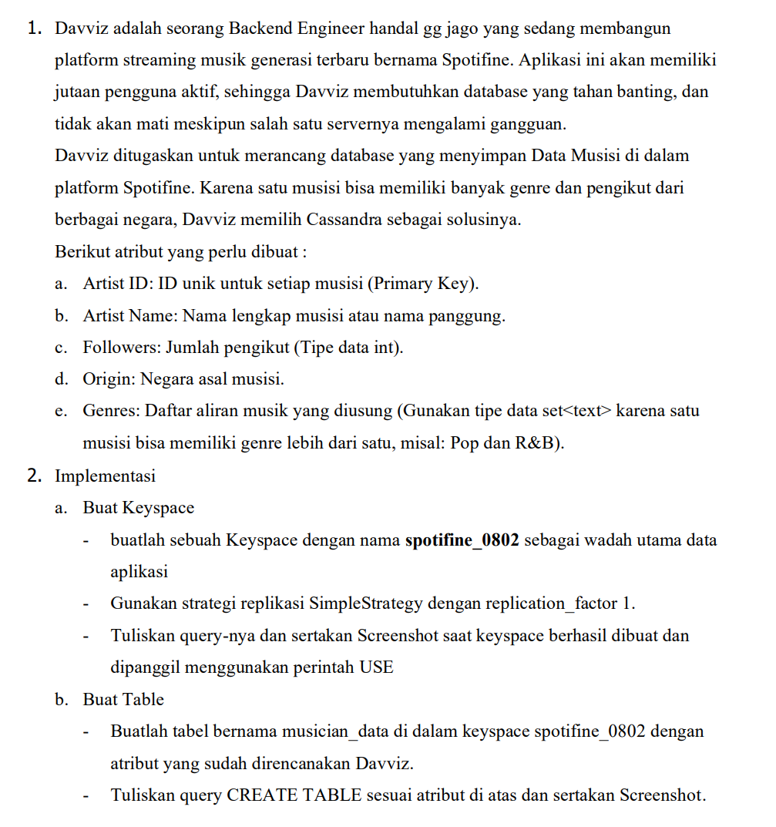
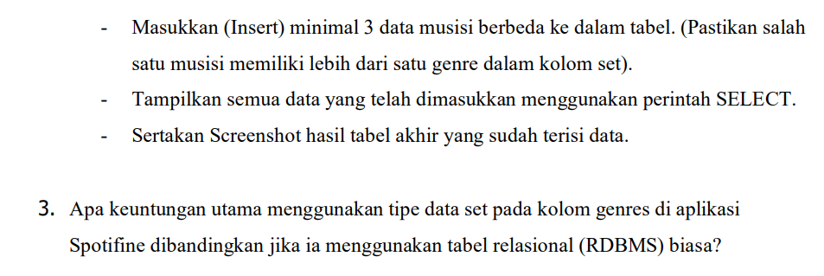
Jawaban
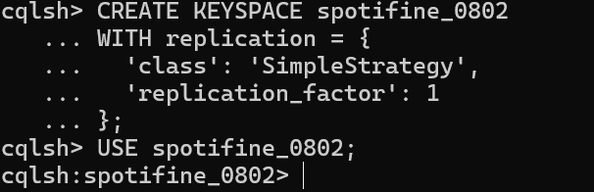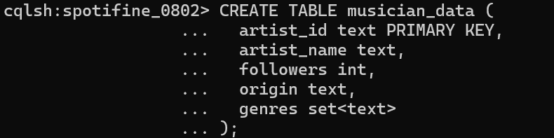
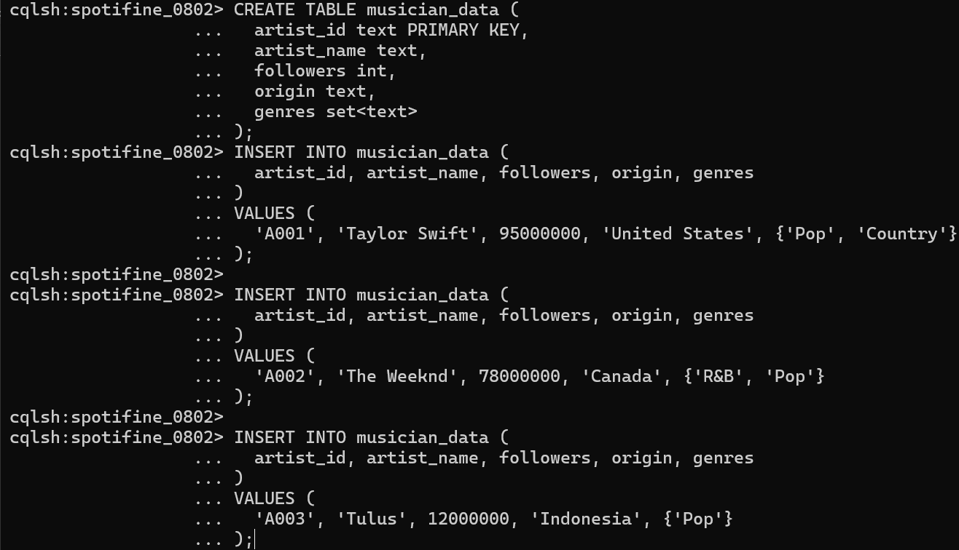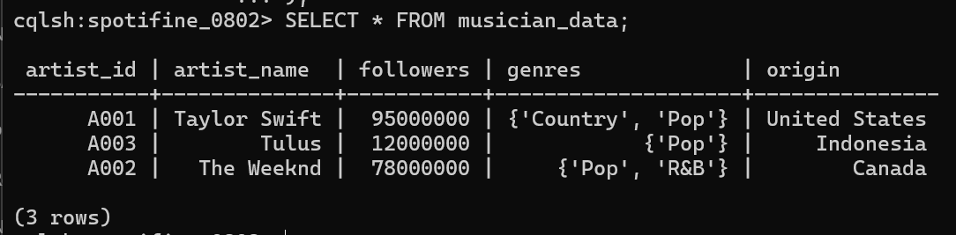
Apa keuntungan utama menggunakan tipe data set pada kolom genres di aplikasi Spotifine dibandingkan jika ia menggunakan tabel relasional (RDBMS) biasa?
satu musisi dapat memiliki banyak genre dalam satu kolom tanpa perlu membuat tabel tambahan seperti pada RDBMS.Pada database relasional biasa, biasanya dibutuhkan tabel tambahan

